РОССИЙСКАЯ ФЕДЕРАЦИЯ  
АДМИНИСТРАЦИЯ ЕНИСЕЙСКОГО СЕЛЬСОВЕТА  
БИЙСКОГО РАЙОНА АЛТАЙСКОГО КРАЯ

ПОСТАНОВЛЕНИЕ

25.02.2025 № 2

с. Енисейское

О внесении изменений в муниципальную программу «Формирование современной городской среды на территории муниципального образования Енисейский сельсовет Бийского района Алтайского края» утвержденную Постановлением

Администрации Енисейского сельсовета Бийского района Алтайского края от 26.12.2017 №19 в редакции от 17.07.2021 №11, 10.08.2022 №13/1, 27.03.2023 №9, 09.08.2024 №15)

В соответствии с Федеральным законом от 06.10.2003 № 131-ФЗ «Об общих принципах организации местного самоуправления в Российской Федерации», Постановлением Правительства Российской Федерации от 10.02.2017 № 169 «Об утверждении Правил предоставления и распределения субсидий из федерального бюджета бюджетам субъектов Российской Федерации на поддержку государственных программ субъектов Российской Федерации и муниципальных программ формирования современной городской среды», Уставом муниципального образования Енисейский сельсовет Бийского района Алтайского края

ПОСТАНОВЛЯЮ:

1. Внести изменения в муниципальную программу «Формирование современной городской среды на территории муниципального образования Енисейский сельсовет Бийского района Алтайского края», изложив её в новой редакции, согласно приложения.
2. Обнародовать утвержденную муниципальную программу в установленном законом порядке.
3. Контроль за исполнением настоящего постановления оставляю за собой

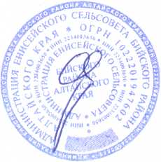

А. В. Щербаков

Глава Енисейского сельсовета: